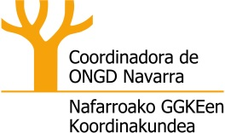

PRENTSA OHARRA: “Nafarroako GGKEek salatu dute Gobernuak Lankidetzari bizkarra eman diola”
Iruñea, 2018ko azaroaren 16a

- Nafarroako Gobernuak 2019rako iragarri duen lankidetza arloko aurrekontua ikusirik (% 0ko igoerarekin), behin betiko urratu da legealdi bukaeran % 0,5era iristeko programa-akordioa, % 0,26n gelditu baita.

- Gobernu honek aldaketa sozialaren aldeko apustua egin zuen, baina bizkarra ematen ari zaie Hegoaldeko jende eta proiektu askori. Hain zuzen ere, ekimen horien bidez, Nafarroa erreferentzia izan da garapenerako nazioarteko lankidetzan.
Nafarroako Garapenaren aldeko GKEen Koordinakundea osatzen dugun 46 GGKEok hementxe gaude gaur herritar orok jakin dezaten haserre gaudela gobernu honekin, gobernuak behin eta berriz legealdi honetan engainatu egin gaituelako.
Lotsagarria iruditzen zaigu justizia sozialaren nahiz nazioarteko elkartasunaren buru den gobernu batek, edo nazioarteko lankidetza funtsezko kanpo-politikatzat jotzen duen gobernu batek, horrela bizkarra ematea Hegoaldeko milioika pertsonari, eta bere promesa eta konpromiso guztiak ahazturik eta zokoraturik uztea.
Behartuak sentitzen gara egoera horren berri ematera nafar herritarrei; izan ere, herritarrek, urtero-urtero, beren konpromisoa agertzen dute nazioarteko lankidetzarekin, PFEZeko Gizarte Xedeen % 07ren laukia markatuz.
Etengabe esaten dute bikoiztu dela legealdi hasierako aurrekontua, baina aipa ditzagun horren gustukoak ez dituzten beste zenbaki batzuk: esaterako, igoera horren % 23 PFEZaren igoeratik heldu dela, herritarrek Gizarte Xedeen laukian markatutakotik, Gobernuak nahitaez bete beharrekoa baita; edo igoera horren % 59 zuzenketen bidez etorri dela, eta ez, Gobernuak aurrekontuetan egindako apustuaren bidez; edo aipa dezagun nazioarteko lankidetzak 2010ean pairatu zuen murrizketaren % 80tik % 26 baizik ez dela lehengoratu.
Aurrekontuetan 2015erako ezarriak zeuden 4,1 milioi haietatik abiaturik (% 0,17, alegia), 2019 honetan 8,4 milioira iritsi da, hau da, Nafarroako Aurrekontuaren % 0,26ra. Jakina, oso urrun dago hitz emaniko % 0,5etik, eta aunitzez ere urrunago, Nazio Batuek ezarritako % 0,7tik.
2019 honetan, gainera, gastu-sabaia igo da; horrenbestez, lankidetzari eskainitako ehunekoa are txikiagoa da iazkoa baino (2018an, % 0,27 izan zen, eta 2019n, % 0,26).
Konpromiso falta hori dela eta, #BizkarraEmatenDiete eskubiderik oinarrizkoenak urratuak dituzten pertsonei; zehazki,
- Edateko ura eskuratzerik ez duten emakumeei, hots, ura bilduko badute, egunero kilometro eta ordu asko oinez egin behar dituztenei, lan duin eta ordaindurako duten eskubidea urratzen zaienei.
- Oinarrizko hezkuntza eskuratzerik ez duten haurrei.
- Ospitaleak eta osasun langileak eskura ez dituzten emakume, gizon eta haurrei.
- Oinarrizko elikadura eskuratzerik ez duten pertsonei.
Gobernu honek Ekintza Plan bat onetsi du Garapen Jasangarrirako Helburuak lortzeko; alabaina, ez du bete Agenda 2030eko goiburua: “ez utzi inor atzean”.
Eta #BizkarraEmatenDiete esaten dugunean, arrazoi hauek direla medio esaten dugu:
Legealdi hasieran, Akordio Programatiko bat izan zen, laukoak sinatutakoa, Nafarroako Aurrekontuaren % 0,5era iristeko. Duela hilabete gutxi batzuk, 2018ko maiatzaren 10ean, Parlamentuko osoko bilkurak ebazpen bat onetsi zuen aho batez. Honatx, "…ezinbestekoa da (...) Gobernuak 2019an bete dezan Garapenerako Laguntza Ofizialaren % 5era iristeko programa-akordioa, eta apustu egin dezan erabakitasunez Nafarroako lankidetzarako inbertsioa % 0,7ra itzul dadin”
Akordioak sinatzea -jakinik ere ez dituztela beteko- herritarrak engainatzea da eta, are gehiago, pertsona kalteberenak ukitzen dituzten akordioak baldin badira.
Promesak airean egiteak ezin du “doakoa” gertatu. Nazioarteko lankidetzan dihardugun erakundeak garen aldetik, egoera hori salatu beharrean gaude, eta lanean jarraitu, inor atzean ez uzteko; izan ere, horrela jokatu beharra dago Hegoaldeko gure bazkideei nahiz Afrikan, Latinoamerikan, Kariben eta Asian gure lanaren xede diren pertsona guztiei zor diegun errespetuarengatik.
Horretarako, herritarrak eta hedabideak gonbidatu nahi ditugu kanpaina honekin bat egitera. Honatx sare sozialetarako traola: #BizkarraEmatenDiete
Oroitarazi diezaiogun Nafarroako Gobernuari bere eskuetan dagoela egoera lehengoratzea, herritarrei zinez erakutsita ez diotela bizkarra ematen lankidetzari.

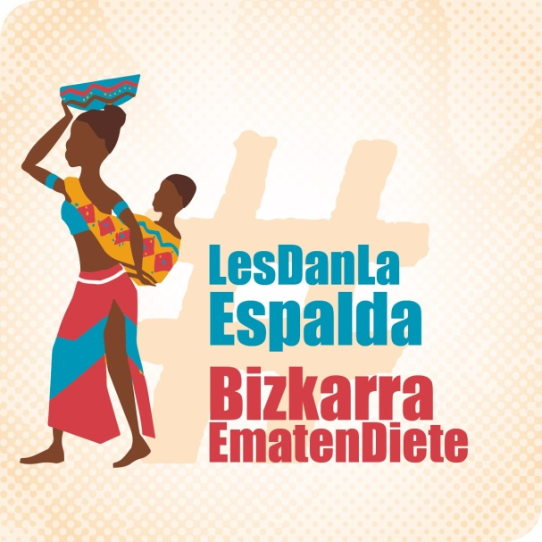

Argibideak eta elkarrizketak: Amaia Campion (649 19 09 22) edo e-maila: comunicacion@congdnavarra.org (Maite Ruiz)

